**EXPERIMENTO COM PORTAS LÓGICAS SISTEMAS COMPUTACIONAIS**

**LABORATÓRIO DE PORTAS LÓGICAS**

**EXPERIÊNCIA Nº 01: Utilizando portas lógicas**

**Matrícula: Aluno**

**1. Introdução:**

Uma porta lógica é um dispositivo idealizado ou físico para implementar uma função *booleana*, isto é, ela realiza uma operação lógica de uma ou mais entradas lógicas, e produz uma saída lógica.

As portas lógicas são utilizadas, principalmente, usando diodos ou transistores que atuam como interruptores eletrônicos, mas também podem ser construídas usando relés eletromagnéticos (lógica de relé).

Com a amplificação, portas lógicas podem ser dispostas em cascata, da mesma forma que as funções *booleanas* podem ser compostas, permitindo a construção de um modelo físico utilizando a lógica *booleana*.

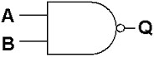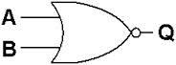

**a) Portas Lógicas em Circuitos Integrados**

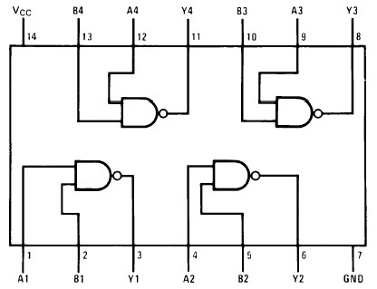7400

Quad 2-input NAND Gate

Quatro Portas NAND de 2 entradas

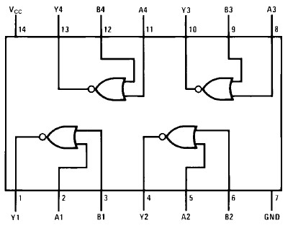

7402

Quad 2-input NOR Gate

Quatro Portas NOR de 2 entradas

1. **Objetivos:** 
   * Entender como funcionam as portas lógicas.
   * Portas NOR e NAND

**Obs**: Pesquise sobre os chips 7400 e 7402, monte as equações que representam as entradas por saída para os circuitos representados pelas portas lógicas, as tabelas verdades, a sua comprovação com uso do simulador, para o qual será solicitado como parte da experiência o print e a tabela.

**Material e equipamentos:**

Simuladores *Constructor (Simulador ConstructorVirtualDeCircuitos.exe)\**

**Obs***: Após esta simulação você pode partir para a montagem direta do projeto na placa protoboard usando os materiais do kit a seguir (verifique com seu professor)*

**Kits contendo:**

- *Protoboards*

- Circuito Integrado (CI) TTL 7400

- CI TTL 7402

- Resistor 330Ω

- LED’s

- Fonte de Alimentação

(*) Faça o download do simulador e o utilize como explicado em sala. Nesta atividade fará a montagem simulada para comprovar o funcionamento das portas.

**Procedimentos:**

Parte 1:

* 1. Utilizando o simulador *Constructor* (disponibilizado junto ao material desta prática) faça um Relatório com a tabela verdade, suas conclusões e dificuldades. Coloque um *print screen* da tela da simulação.
  2. Descubra a tabela verdade (preencha) do circuito verificando se é compatível com a teoria.

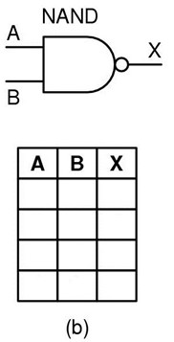

* 1. Repita os procedimentos acima e descubra a tabela verdade do circuito verificando se é compatível com a teoria.

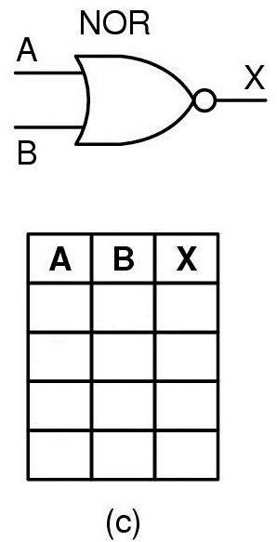

**Parte 2:**

**Procedimentos:**

Implemente a expressão X= (A + B)(C+D) usando apenas portas NOR. Implemente também a tabela VERDADE para esta expressão.

1. Desenvolva e/ou simplifique a equação dada e monte o circuito lógico correspondente. Monte a tabela verdade
2. Utilizando o simulador *Constructor* (disponibilizado junto ao material desta prática) teste o circuito e verifique os resultados comparando-os com os obtidos com a tabela verdade. Coloque um *print screen* da tela da simulação.
3. Descubra na prática a tabela verdade do circuito verificando se é compatível com a teoria. Comprove com o simulador e na prática.

|  |  |  |  |  |
| --- | --- | --- | --- | --- |
| A | B | C | D | X |
|  |  |  |  |  |
|  |  |  |  |  |
|  |  |  |  |  |
|  |  | 5  5 | 4 | 4 |
|  |  |  |  |  |
|  |  |  |  |  |
|  |  |  |  |  |
|  |  |  |  |  |
|  |  |  |  |  |
|  |  |  |  |  |
|  |  |  |  |  |
|  |  |  |  |  |
|  |  |  |  |  |
|  |  |  |  |  |
|  |  |  |  |  |
|  |  |  |  |  |

Em resposta a esta atividade, de forma individual, o aluno irá realizar as simulações das duas partes. No caso da primeira, preencher a tabela, realizar a montagem no simulador e capturar pelo menos dois prints mostrando as entradas e saída. No caso da Parte 2, desenvolver/simplificar a equação, montar/preencher a tabela verdade, realizar a montagem no simulador e capturar pelo menos dois prints mostrando as entradas e saída. Ao final coloque seus comentários e suas conclusões a respeito da teoria x prática.

1. **Bibliografia:**

FREGNI, Edson, Saraiva, Antonio M., Engenharia do Projeto Lógico Digital: Conceitos e Prática, Edgard Blucher, 1995 3.

TOCCI, R. J., WIDMER, N. S. Sistemas Digitais - Princípios e Aplicações. Editora LTC – RJ 2008.